ЛАБОРАТОРНА РОБОТА № 3
Тема: Створення утиліти «DiskInfo»
Мета: Отримати інформацію про дискову систему
Завдання:
У даній лабораторній работі, використовуючи виклики системних функцій, отримати інформацію про дискову підсистему:
- Список усіх логічних дисків в системі.
- Отримати тип кожного диску присутнього в системі, та дати пояснення для
кожного типу диску.
- Отримати інформацію про диски в системі та про файлові системи, які
використовують на них.
- Отримати інформацію про зайнятості та вільне місце на кожному з дисків.
- Отримати інформацію про системну пам'ять.
- Отримати інформацію про назву комп'ютера
- Отримати назву поточного користувача
- Отримати інформацію про поточний системний каталог, тимчасовий
каталог, поточний робочий каталог.
- Для обраних каталогу на диску, включити спостереження за змінами,
продемонструвати відслідковування більше однієї зміни. Зміни записувати в лог файл.
Результат виконання завдання:

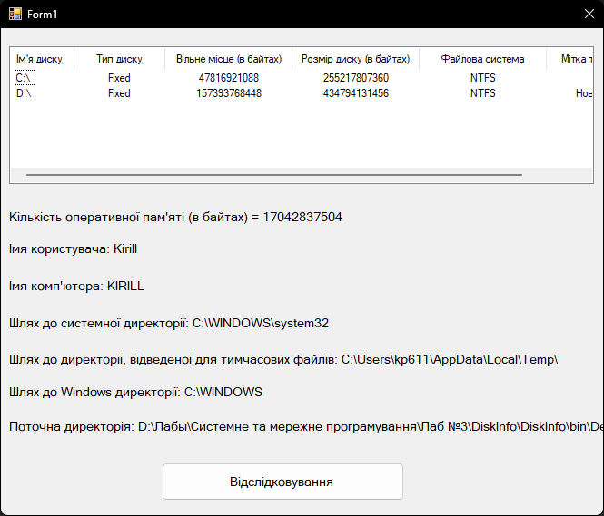
Рис. 3.1 Результат виконання завдань
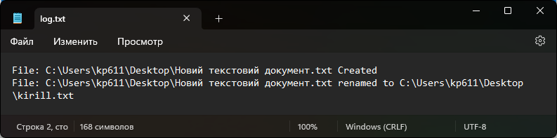
Рис. 3.2 Результат виконання завдань
Для того, щоб отримати повну інформацію про диски, було створено масив drives, в який була записана повна інформація про диски:
listView1.View = View.Details;

DriveInfo[] drives = DriveInfo.GetDrives(); // створення масиву drives, в який буде записуватись інформація про диски
for (int i = 0; i < drives.Length; i++) // перебираємо усі елементи масиву, тобто диски
{
string freeSpace, totalSize, format, volume, type; //створюємо змінні, в які буде записуватись детальна інформація про кожен з дисків
try //коли нам відома інформація
{
freeSpace = drives[i].AvailableFreeSpace.ToString();
format = drives[i].DriveFormat;
totalSize = drives[i].TotalSize.ToString();
volume = drives[i].VolumeLabel.ToString();

}
catch //коли невідома інформація
{
freeSpace = "Невідомо";
format = "Невідомо";
totalSize = "Невідомо";
volume = "Невідомо";
}

type = drives[i].DriveType.ToString();

columnHeader1.ListView.Items.Add(drives[i].Name);
columnHeader2.ListView.Items[i].SubItems.Add(type);
columnHeader3.ListView.Items[i].SubItems.Add(freeSpace);
columnHeader4.ListView.Items[i].SubItems.Add(totalSize);
columnHeader5.ListView.Items[i].SubItems.Add(format);
columnHeader6.ListView.Items[i].SubItems.Add(volume);
}
При отриманні інформації про диски, було отримано 2 типи диски: Fixed та CDRom. Fixed диск - пристрій пам'яті комп'ютера, коли магнітний диск вбудований в комп'ютер. Насправді цей термін фактично є синонімом жорсткого диска (hard disk). CDRom диск - постійний запам'ятовуючий пристрій на основі компакт-дисків.
Завдання №4-8 були виконання за допомогою відповідних класів, а результати були записані до label:
var allMemory = new Microsoft.VisualBasic.Devices.ComputerInfo().TotalPhysicalMemory;
label1.Text = "Кількість оперативної пам'яті (в байтах) = " + allMemory.ToString();
label2.Text = "Імя комп'ютера: " + Environment.MachineName;
label3.Text = "Імя користувача: " + Environment.UserName;
label4.Text = "Шлях до системної директорії: " + Environment.SystemDirectory;
label5.Text = "Шлях до директорії, відведеної для тимчасових файлів: " + Path.GetTempPath();
label6.Text = "Шлях до Windows директорії: " + Environment.GetEnvironmentVariable("SystemRoot");
label7.Text = "Поточна директорія: " + Directory.GetCurrentDirectory();
Для того, щоб виконати завдання №9, було написано 3 нових методи, кожен з яких виконував свою функцію. Наприклад, в методі Run було записано, де саме потрібно слідкувати за змінами та за яким типом файлів. Методи OnChanged та OnRename відіслідковували зміни та записували до log файлу:
public void Run()
{
FileSystemWatcher watcher = new FileSystemWatcher();
watcher.Path = @"C:\Users\kp611\Desktop";
watcher.NotifyFilter = NotifyFilters.LastAccess | NotifyFilters.LastWrite
| NotifyFilters.FileName | NotifyFilters.DirectoryName;
watcher.Filter = "*.txt";
watcher.Changed += new FileSystemEventHandler(OnChanged);
watcher.Created += new FileSystemEventHandler(OnChanged);
watcher.Deleted += new FileSystemEventHandler(OnChanged);
watcher.Renamed += new RenamedEventHandler(OnRenamed);
watcher.EnableRaisingEvents = true;
File.Delete(@"D:\Лабы\Системне та мережне програмування\Лаб №3\log.txt");
}

private void OnChanged(object source, FileSystemEventArgs e)
{
string path = @"D:\Лабы\Системне та мережне програмування\Лаб №3\log.txt";
using (StreamWriter sw = File.AppendText(path))
{
sw.WriteLine($"File: {e.FullPath} {e.ChangeType}");
}
}

private void OnRenamed(object source, RenamedEventArgs e)
{
string path = @"D:\Лабы\Системне та мережне програмування\Лаб №3\log.txt";

using (StreamWriter sw = File.AppendText(path))
{
sw.WriteLine($"File: {e.OldFullPath} renamed to {e.FullPath}");
}
}
Також було використано BackgroundWorker для того, щоб метод Run було запущено в окремому потоці.
Файл Form1.cs
using System;
using System.Collections.Generic;
using System.ComponentModel;
using System.Data;
using System.Diagnostics;
using System.Drawing;
using System.IO;
using System.Linq;
using System.Management;
using System.Text;
using System.Threading.Tasks;
using System.Windows.Forms;

namespace DiskInfo
{
public partial class Form1 : Form
{
public Form1()
{
InitializeComponent();
}

private void Form1_Load(object sender, EventArgs e)
{
listBox1.Items.Clear();

listView1.View = View.Details;

DriveInfo[] drives = DriveInfo.GetDrives(); // створення масиву drives, в який буде записуватись інформація про диски
for (int i = 0; i < drives.Length; i++) // перебираємо усі елементи масиву, тобто диски
{
string freeSpace, totalSize, format, volume, type; //створюємо змінні, в які буде записуватись детальна інформація про кожен з дисків
try //коли нам відома інформація
{
freeSpace = drives[i].AvailableFreeSpace.ToString();
format = drives[i].DriveFormat;
totalSize = drives[i].TotalSize.ToString();
volume = drives[i].VolumeLabel.ToString();

}
catch //коли невідома інформація
{
freeSpace = "Невідомо";
format = "Невідомо";
totalSize = "Невідомо";
volume = "Невідомо";
}

type = drives[i].DriveType.ToString();

columnHeader1.ListView.Items.Add(drives[i].Name);
columnHeader2.ListView.Items[i].SubItems.Add(type);
columnHeader3.ListView.Items[i].SubItems.Add(freeSpace);
columnHeader4.ListView.Items[i].SubItems.Add(totalSize);
columnHeader5.ListView.Items[i].SubItems.Add(format);
columnHeader6.ListView.Items[i].SubItems.Add(volume);
}
var allMemory = new Microsoft.VisualBasic.Devices.ComputerInfo().TotalPhysicalMemory;
label1.Text = "Кількість оперативної пам'яті (в байтах) = " + allMemory.ToString();
label2.Text = "Імя комп'ютера: " + Environment.MachineName;
label3.Text = "Імя користувача: " + Environment.UserName;
label4.Text = "Шлях до системної директорії: " + Environment.SystemDirectory;
label5.Text = "Шлях до директорії, відведеної для тимчасових файлів: " + Path.GetTempPath();
label6.Text = "Шлях до Windows директорії: " + Environment.GetEnvironmentVariable("SystemRoot");
label7.Text = "Поточна директорія: " + Directory.GetCurrentDirectory();
}
public void Run()
{
FileSystemWatcher watcher = new FileSystemWatcher();
watcher.Path = @"C:\Users\kp611\Desktop";
watcher.NotifyFilter = NotifyFilters.LastAccess | NotifyFilters.LastWrite
| NotifyFilters.FileName | NotifyFilters.DirectoryName;
watcher.Filter = "*.txt";
watcher.Changed += new FileSystemEventHandler(OnChanged);
watcher.Created += new FileSystemEventHandler(OnChanged);
watcher.Deleted += new FileSystemEventHandler(OnChanged);
watcher.Renamed += new RenamedEventHandler(OnRenamed);
watcher.EnableRaisingEvents = true;
}

private void OnChanged(object source, FileSystemEventArgs e)
{
listBox1.Items.Add("File: " + e.FullPath + " " + e.ChangeType);
}

private void OnRenamed(object source, RenamedEventArgs e)
{

listBox1.Items.Add("File: " + e.OldFullPath + " renamed to " + e.FullPath);
}

private void backgroundWorker1_DoWork(object sender, DoWorkEventArgs e)
{
Run();
}

private void button1_Click(object sender, EventArgs e)
{
backgroundWorker1.RunWorkerAsync();
}
}
}
Висновок: отримала інформацію про дискову систему.

